Муниципальное бюджетное дошкольное образовательное учреждение
«Детский сад комбинированного вида № 19 «Рябинка»
_____________________________________________________________________
658204 г. Рубцовск, ул. Комсомольская, 65
тел.: (38557) 7-59-69
Е -mail: ryabinka.detskiysad19@mail.ru

Картотека упражнений с шариком Су-Джок
по лексическим темам

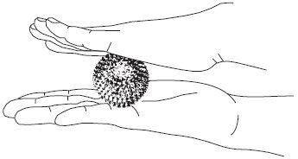

Подготовила: воспитатель
Юрьева О.Н.

2020
Тема «Игрушки»
На большом диване в ряд
Куклы Катины сидят:
(дети катают шарик Су-Джок между ладоней)
Два медведя, Буратино,
И веселый Чиполлино,
И котенок, и слоненок.
(поочередно катаем шарик Су-Джок по каждому пальчику, начиная с большого)
Раз, два, три, четыре, пять.
Помогаем нашей Кате
Мы игрушки сосчитать.
(дети катают Су - Джок между ладоней)
Упражнение выполняется сначала правой рукой, затем левой

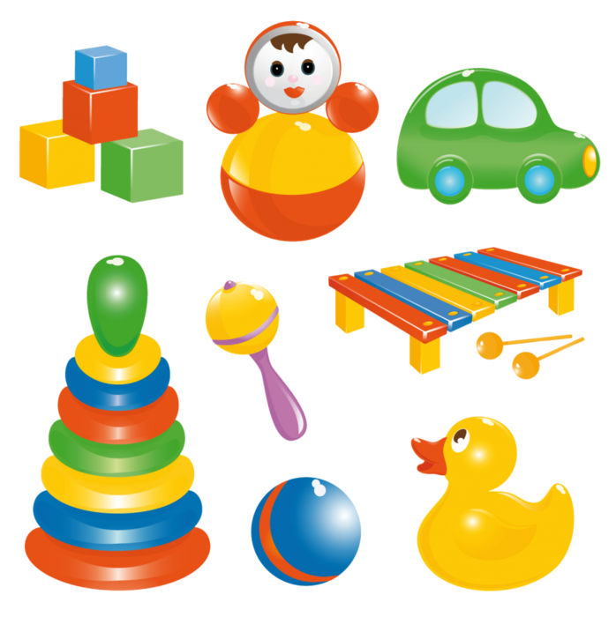
Тема «Овощи».
У девчушки Зиночки
Овощи в корзиночке
(катаем шарик между ладонями)
Вот пузатый кабачок положила на бочок,
Перец и морковку уложила ловко,
Помидор и огурец
(массаж пальчиков кольцом начиная с большого)
Наша Зина молодец!
(показывают большой палец)

Капуста
Мы капусту рубим, рубим,
(ребром ладони стучим по шарику)
Мы капусту солим, солим,
(подушечками пальцев трогаем шарик)
Мы капусту трем, трем
(потираем ладошками о шарик)
Мы капусту жмем, жмем.
(сжимаем шарик в кулачке)
Упражнение выполняется сначала правой рукой, затем левой.

Тема «Фрукты».
Этот пальчик – апельсин,
Он, конечно, не один.
Этот пальчик – слива,
Вкусная, красивая.
Этот пальчик – абрикос,
Высоко на ветке рос.
Этот пальчик – груша,
Просит: «Ну-ка, скушай!»
Этот пальчик – ананас,
Фрукт для вас и для нас.
(массаж пальчиков кольцом начиная с большого)

Тема «Ягоды»
Ягоды – это крыжовник,
Клюква, черника, брусника,
Малина, клубника, шиповник,
Смородина и земляника.
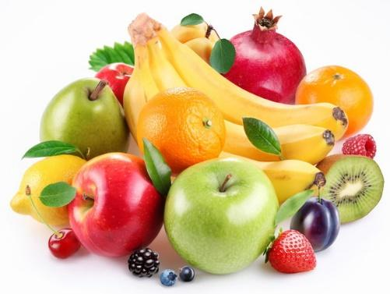
Запомнил ягоды я наконец.
(массаж пальчиков кольцом начиная с мизинца)
Что это значит?
(Приподнимают плечи, удивляются.)
Я – молодец!
(показывают большой палец)

ВРЕМЕНА ГОДА

«Круглый год»
Круглый год, круглый год, круглый год!
(сжимают Су-Джок между двумя ладонями)
За зимой весна идет,
(сжимают шарик в правой ладони)
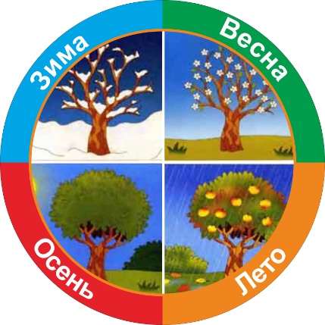
А за весною следом
Торопится к нам лето.
(сжимают шарик в левой ладони)
И у кого не спросим -
Идет за летом осень.
(передают шарик из одной ладони в другую)
А за осенью сама
Вновь идет, спешит зима
(катают шарик между ладонями)

Тема «Поздняя осень»
Солнышко греет уже еле-еле;
Перелетные птицы на юг улетели;
(катаем шарик между ладонями)
Голы деревья, пустынны поля,
(зажимаем шарик в правой ладони)
Первым снежком принакрылась земля.
(зажимаем шарик в левой ладони)
Река покрывается льдом в ноябре -
(передаем из одной ладони в другую)
Поздняя осень стоит на дворе
(катаем шарик между ладонями)
Тема «Зима».
Снег зимой летает,
(катаем шарик между ладонями)
Тихо отдыхает.
(сжимаем шарик ладонями)
Я его жалею
И в ладонях грею
(катаем шарик между ладонями)

Тема «Весна».
Снова солнце в небе улыбается,
Снег растаял, ручейки звенят.
И подснежник первый распускается
С юга птицы с песнями летят.
(катают Су – Джок между ладонями)

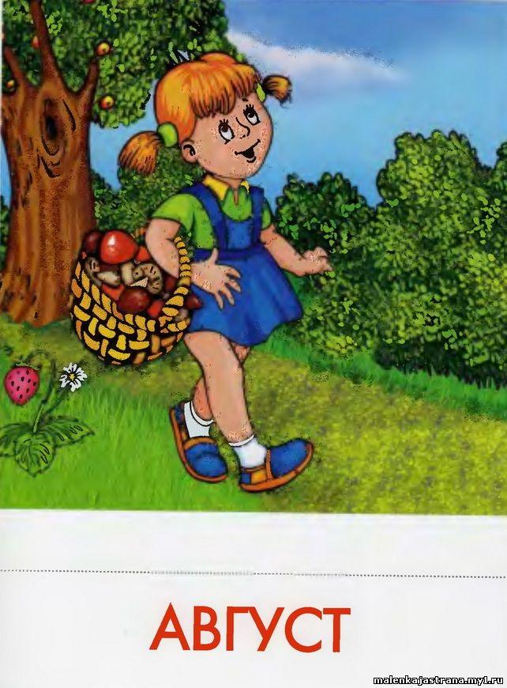

Тема «Лето».
Вот и лето наступает
Всех на отдых приглашает
(катают Су – Джок между ладонями)
Будем плавать, загорать
(сжимают шарик в правой ладони)
И на даче отдыхать
(сжимают шарик в левой ладони)

Тема «Мебель»
Мебель я начну считать:
Кресло, стол, диван, кровать,
Полка, тумбочка, буфет,
Шкаф, комод и табурет.
(массаж пальчиков кольцом начиная с большого)
Много мебели назвал -
Десять пальчиков размял!

Тема «Грибы»
Я корзинку в лес беру, там грибы я соберу.
(дети делают ладошку «корзиночкой» и катают шарик)
Удивляется мой друг: «Сколько здесь грибов вокруг!»
(показывают удивление, разводят руки в стороны)
Подосиновик, масленок, подберезовик, опенок,
Боровик, лисичка, груздь – не играют в прятки пусть!
Рыжики, волнушки найду я на опушке.
Возвращаюсь я домой, все грибы несу с собой.
(поочередно одевают колечко на пальчики, начиная с
мизинца правой руки)
А мухомор не понесу, пусть останется в лесу!
(большой палец левой руки оставляют, грозят ему)
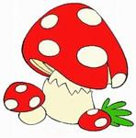

Тема «Одежда».
Постираю чисто, с толком.
(движения кулачками, имитирующие стирку)
Рубашку, кофту, платье, юбку, сарафан и майку,
А ещё футболку, джинсы, свитерок и брюки.
(поочередно одевают колечко на пальчики, начиная с
мизинца правой руки)
Вот устали мой руки!
Встряхивают обе руки.

Тема «Обувь».
Раз, два, три, четыре, пять
Будем обувь считать:
(катают Су – Джок между ладонями)
Раз – туфли,
Два – сапожки,
Три ботинки,
Четыре – босоножки
И, конечно, тапки – пять.
(поочередно одевают колечко на пальчики, начиная с
большого)
Ножкам надо отдыхать
(катают Су – Джок между ладонями)

Тема «Посуда».
Девочка Иринка порядок наводила.
(катают Су – Джок между ладонями)
Девочка Иринка кукле говорила.
«Салфетки должны бить в салфетнице,
Масло должно быть в масленке,
хлебушек должен быть в хлебнице,
А соль, конечно, в солонке !»
(поочередно одевают колечко на пальчики, начиная с
большого)

Тема «Посуда».
Раз, два, три, четыре,
Мы посуду перемыли:
(катают Су – Джок между ладонями)
Чайник, чашку, ковшик, ложку
И большую поварёшку.
Мы посуду перемыли,
Только чашку мы разбили,
Ковшик тоже развалился,
Нос у чайника отбился.
Ложку мы чуть-чуть сломали,
(поочередно одевают колечко на пальчики, начиная с
большого)
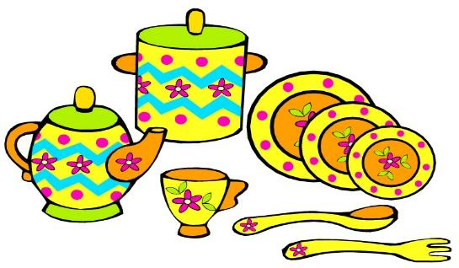

ЖИВОТНЫЕ

Тема «Дикие животные зимой»
Медведь в берлоге крепко спит,
Всю зиму до весны проспит,
Спят зимою бурундук,
Колючий ёжик и барсук.
Только заиньке не спится –
Убегает от лисицы.
(поочередно одевают колечко на пальчики, начиная с
мизинца правой руки)
Мелькает он среди кустов,
Напетлял и был таков.
(катают Су – Джок между ладонями)

Тема «Дикие животные весной»
Это зайчонок, это бельчонок,
Это лисенок, это волчонок,
А это спешит, ковыляет спросонок
Бурый, мохнатый, смешной медвежонок.
(поочередно массируют пальчики кольцом)
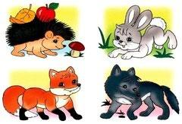

Тема «Домашние животные».
Довольна корова своими телятами,
Овечка довольна своими ягнятами,
Кошка довольна своими котятами,
Кем же довольна свинья - поросятами!
Довольна коза своими козлятами,
(поочередно одевают колечко на пальчики, начиная с
мизинца правой руки)
А мама довольна своими ребятами!
(катают Су – Джок между ладонями)

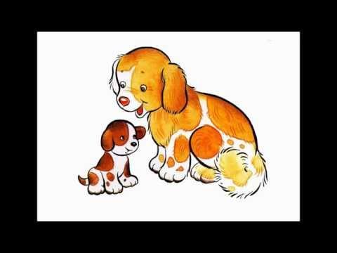

Раз, два, три, четыре, пять,
Как животных нам назвать?
Самых близких, самых верных —
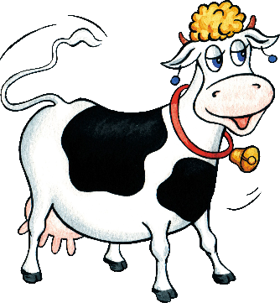
Каждый знает их, наверно.
Лошадь, корова, собака и кошка
Как назовем их?
Подумай немножко.
В доме с хозяином дружно живут,
Значит, домашними все их зовут.

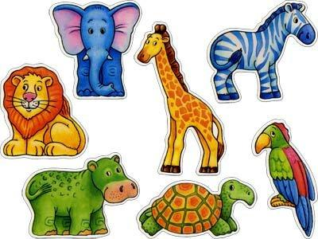

Тема «Животные жарких стран».
За мамой слонихой шагает слоненок,
За крокодилихой – крокодиленок,
За львицей шагает маленький львенок,
За верблюдицей бежит верблюжонок,
За зеброй спешит полосатый зебренок,
(поочередно массируют пальчики кольцом)
За кем же торопится каждый ребенок.
(катают Су – Джок между ладонями)

Тема «Животные Севера»
Тепы – тяпы, тепы – тяпы,
Это ласты, а не лапы.
У тюленей ласты эти
Носят мамы, папы, дети.
(катают Су – Джок между ладонями)

ПТИЦЫ

Тема «Домашние птицы».
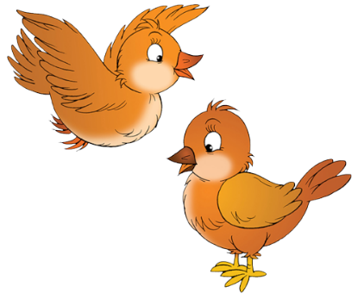
Есть у курицы цыпленок,
У гусыни есть гусенок,
У индюшки – индюшонок,
А у утки есть утенок.
(катают колечко на пальчиках)
У каждой мамы малыши
Все красивы, хороши!
(катают Су – Джок между ладонями)

Тема «Перелетные птицы».
Тили – тели, тиле – тели,
С юга птицы прилетели!
(катают Су – Джок между ладонями)
Прилетел к нам скворушка – серенькое перышко.
Жаворонок, соловей, торопились, кто скорей.
Цапля, лебедь, утка, стриж, аист, ласточка и чиж –
(поочередно одевают колечко на пальчики, начиная с
мизинца правой руки)
Все вернулись, прилетели, песни звонкие запели!
(катают Су – Джок между ладонями)

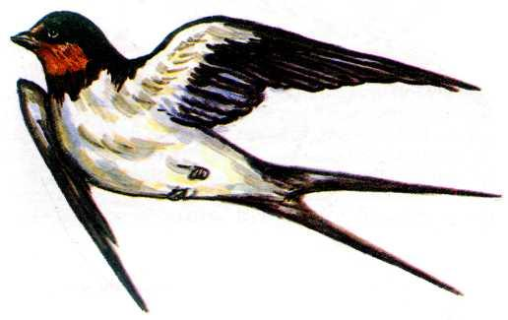

Тема «Новый год»

Праздник приближается, ёлка наряжается.
Дети катают Су – Джок между ладонями.
Мы развешали игрушки бусы, шарики, хлопушки.
А здесь фонарики висят, блеском радуют ребят.
(поочередно одевают колечко на пальчики, начиная с
мизинца правой руки)

Тема «Зимние забавы»
Что зимой мы любим делать.
(катают Су – Джок между ладонями)
В снежки играть, на лыжах бегать,
На коньках по льду кататься,
Вниз с горы на санках мчаться.
(поочередно одевают колечко на пальчики, начиная с
мизинца правой руки)

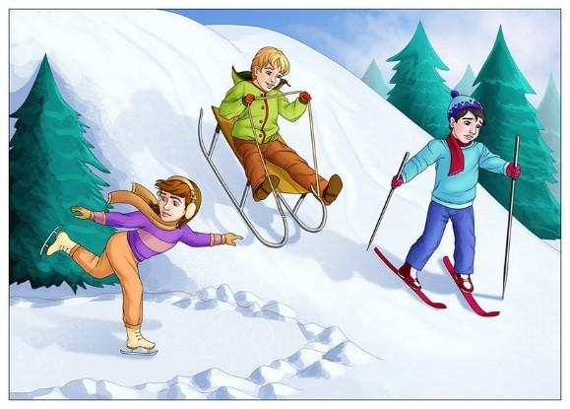

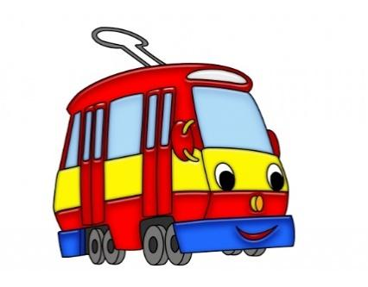
Тема «Транспорт»
Будем мы с тобой играть,
Будем транспорт называть
(катают Су – Джок между ладонями)
Автомобиль и вертолет,
Трамвай, метро и самолет,
(поочередно одевают колечко на пальчики, начиная с мизинца правой руки)

Тема «Подводный мир».
Посмотри скорей вокруг!
Что ты видишь, милый друг .
(катают Су – Джок между ладонями)
Здесь прозрачная вода, плывет морской конек сюда,
Вот медуза, вот кальмар, это рыба шар.
А вот расправив восемь ног,
Гостей встречает осьминог.
(поочередно одевают колечко на пальчики, начиная с
мизинца правой руки)
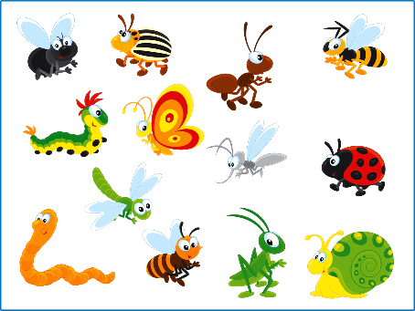
Тема «Насекомые».
Дружно пальчики считаем –
Насекомых называем.
(катают Су – Джок между ладонями)
Бабочка, кузнечик, муха,
Это жук с зеленым брюхом.
Это кто же тут звенит, ой, сюда комар летит!
(поочередно одевают колечко на пальчики, начиная с
мизинца правой руки)
Тема «Наша армия».
Аты-баты, аты-баты!
На парад идут солдаты!
(катают Су – Джок между ладонями)
Вот идут танкисты,
Потом артиллеристы,
(передают шарик из одной ладони в другую)
А потом пехота -
Рота за ротой!
(катают Су – Джок между ладонями)

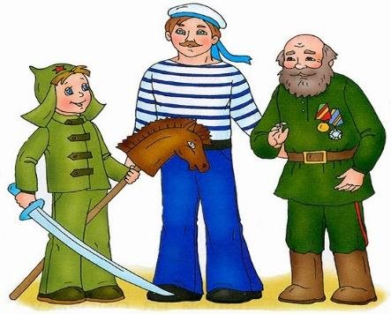

Тема «Наши мамы».
Много мам на белом свете,
Всех их очень любят дети!
(катают Су – Джок между ладонями)
Журналист и инженер,
Повар, милиционер,
Швея, кондуктор и учитель,
Врач, парикмахер и строитель -
(поочередно одевают колечко на пальчики, начиная с
мизинца правой руки)
Мамы разные нужны,
Мамы разные важны!
(катают Су – Джок между ладонями)
Тема «Дом».
На поляне дом стоит,
(шарик лежит на правой ладони)
Ну а к дому путь закрыт.
(накрываем шарик левой ладонью)
Мы ворота открываем,
(убрать левую руку)
В этот домик приглашаем
(сжимаем шарик в ладони)

